**21**

**Сравнение Black Box и White Box**

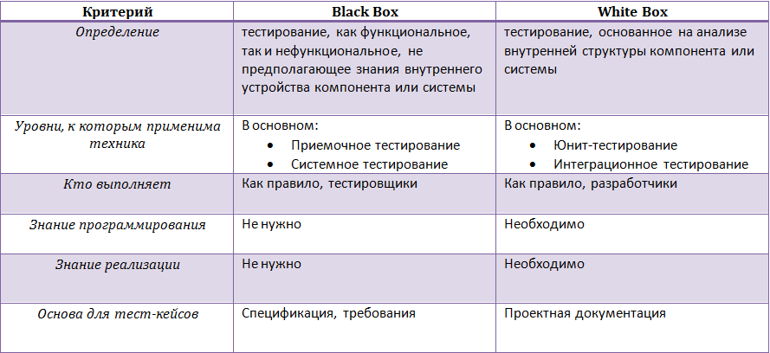

**Grey Box**

**Summary: Нам известны только некоторые особенности реализации тестируемой системы.**

Тестирование методом серого ящика – метод тестирования программного обеспечения, который предполагает, комбинацию White Box и Black Box подходов. То есть, внутреннее устройство программы нам известно лишь частично. Предполагается, например, доступ к внутренней структуре и алгоритмам работы ПО для написания максимально эффективных тест-кейсов, но само тестирование проводится с помощью техники черного ящика, то есть, с позиции пользователя.

Эту технику тестирования также называют методом полупрозрачного ящика: что-то мы видим, а что-то – нет.

**22**

Тестирование "черного ящика" - это вид тестирования, проводимый без знания внутренних механизмов работы продукта. Производится на основании внешних проявлений работы продукта. В терминах программного обеспечения под тестированием "черного ящика" обычно подразумевают тестирование через интерфейс пользователя, не имея доступа к исходному коду продукта.

Суть заключается в том что для тестирования черным ящиком нам впринципе будет достаточно требований и функциональной спецификации для того чтобы протестировать программу, не заглядывая «внутрь» как же там все работает. Нам достаточно знать что должно быть при таком-то поведении пользователя и при таких-то наборах данных (зависит от специфики проекта).

Проанализировав требования и спеку мы легко можем определить тест кейсы для проверки различной функциональности. Потом, когда программа или приложение будет разработано просто пройдемся по шагам и проверим наш ожидаемый результат с тем что мы фактически имеем, при этом не заглядывая дальше юзер интерфейса нашей программы. Это самая типичная задача тестировщика, и это все можно назвать тестированием методом черного ящика.

тестирование черного ящика – это:

– тестирование, как функциональное, так и нефункциональное, не предполагающее знания внутреннего устройства компонента или системы.

– тест-дизайн, основанный на технике черного ящика – процедура написания или выбора тест-кейсов на основе анализа функциональной или нефункциональной спецификации компонента или системы без знания ее внутреннего устройства.

Почему именно «черный ящик»? Тестируемая программа для тестировщика – как черный непрозрачный ящик, содержания которого он не видит. Целью этой техники является поиск ошибок в таких категориях:

– неправильно реализованные или недостающие функции;

– ошибки интерфейса;

– ошибки в структурах данных или организации доступа к внешним базам данных;

– ошибки поведения или недостаточная производительности системы;

Таким образом, мы не имеем представления о структуре и внутреннем устройстве системы. Нужно концентрироваться на том, что программа делает, а не на том, как она это делает.

**23**

White-box testing, тестирование методом белого ящика - это когда тестировщик имеет доступ к исходному коду приложения и может исследовать его для получения подсказок, как следует тестировать, какие значения вводить. Он может заглянуть внутрь белого ящика и посмотреть, как происходит преобразование исходных значений в итоговые.

Тестирование "белый ящик" выполняется с целью обнаружения проблем во внутренней структуре программы. Это требует от проверяющего глубокого знания внутренней структуры и, следовательно, не может быть выполнено обычным пользователем. Общая задача такого тестирования - обеспечить проверку каждого шага по алгоритму программы. Основное преимущество всех типов стратегий тестирования "белый ящик": при тестировании принимается во внимание структура всей программы, что облегчает обнаружение ошибок даже в том случае, когда спецификации программного обеспечения недостаточно определенные или неполные.

тестирование белого ящика – это:

– тестирование, основанное на анализе внутренней структуры компонента или системы.

– тест-дизайн, основанный на технике белого ящика – процедура написания или выбора тест-кейсов на основе анализа внутреннего устройства системы или компонента.

Почему «белый ящик»? Тестируемая программа для тестировщика – прозрачный ящик, содержимое которого он прекрасно видит.

**24**

Тестирование «серого ящика» - это сочетание тестирования «черного» и «белого ящика». Тестирование «серого ящика» используется для оценки проекта в рамках взаимодействия его индивидуальных компонентов.

В исследованиях по методу "серого ящика"" объединены методы "белого ящика" и способы тестирования с помощью входных данных по методу "черного ящика". Удачным примером простого анализа по методу "серого ящика" является запуск программы внутри отладчика и подача на вход этой программы различных данных. При этом идет выполнение программы, а отладчик используется для выявления ошибок и некорректных состояний. Коммерческая программа Purify от компании Rational обеспечивает подробный анализ во время выполнения программы и в ос­новном направлена на исследование работы с памятью. Это особенно важно для программ на С и C++ (известных своими проблемами при выделении памяти). Valgrind — это бесплатный отладчик, который обеспечивает анализ программы во время ее выполнения в среде Linux.

Эту технику тестирования также называют методом полупрозрачного ящика: что-то мы видим, а что-то – нет.